
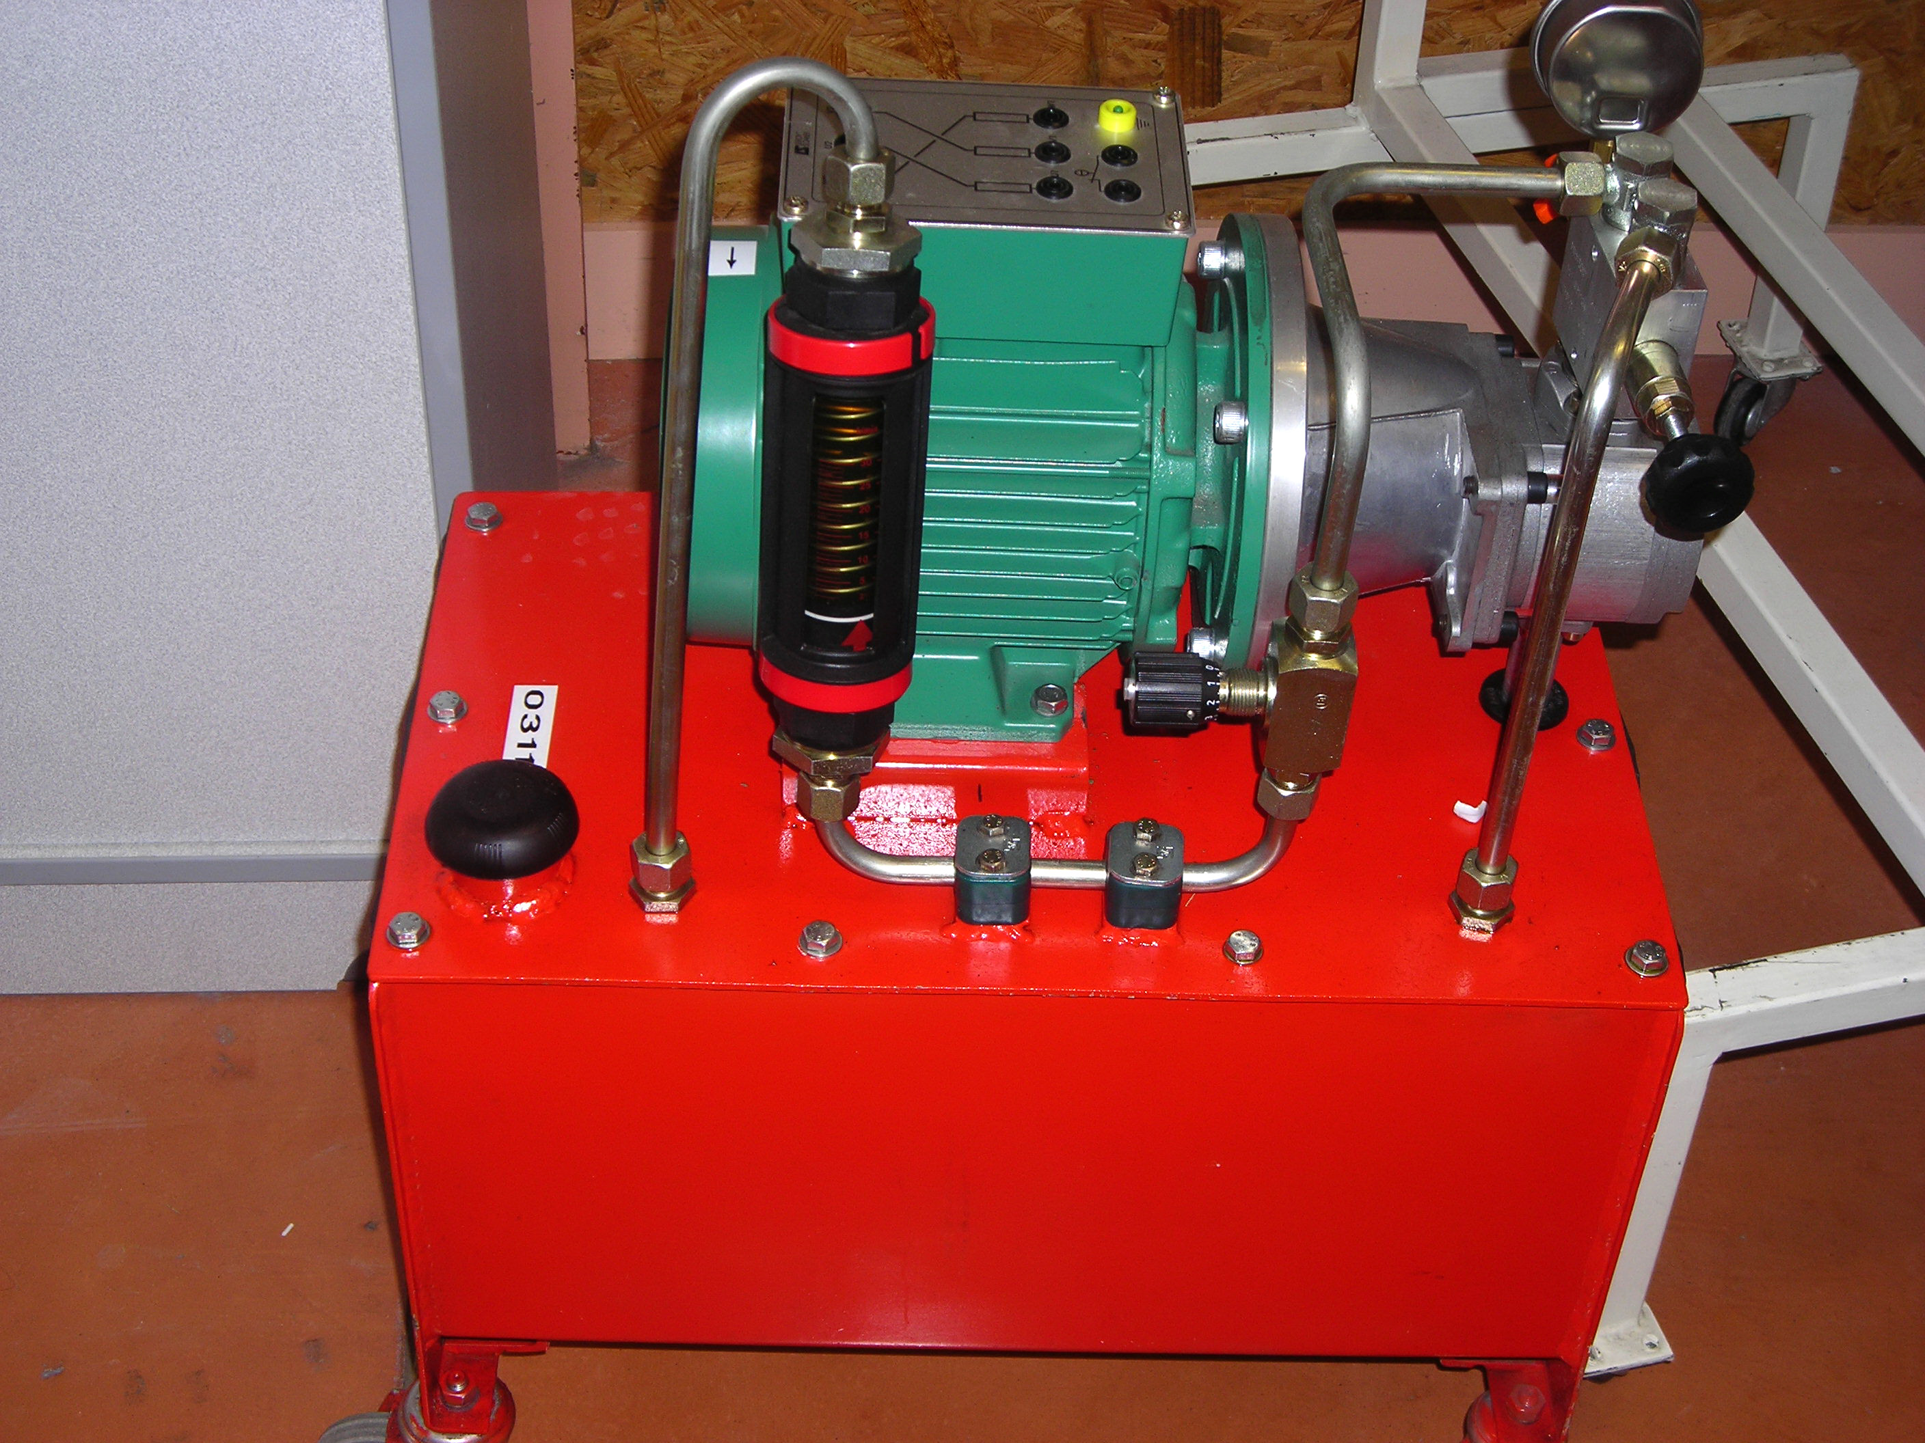
PREMIERE
BAC PRO ELEEC

TP MESURES INDUSTRIELLES
S0.3 Moteur asynchrone triphasé
THEME 5 POMPE HYDRAULIQUE
Durée 3 Heures

CE DOCUMENT EST À REMETTRE
A LA FIN DU TP
Expérimentation effectuée

par : ……………………………………………..

Date : ……/……/……………...
l’épreuve aux examinateurs

PRESENTATION DE L’EXPERIMENTATION

Vérification des caractéristiques du moteur d’un groupe de pompage hydraulique

I) Mise en situation.

Vous êtes chargé de procéder à une série de tests périodiques sur un groupe de pompage hydraulique référencé « HPELEC »

On donne :

- Une source 3 ∼ , U = 400 V, f = 50 Hz
- Les mesureurs (Voltmètre, pince multifonction, pince ampéremétrique).

On demande :
1) Caractéristiques du moteur de la pompe.

(Relever des données situées sur la plaque signalétique du moteur)

Marque et référence :

N° de série :
KW
Puissance utile :
V
A
Tension d’alimentation : Intensité absorbée:
tr.mn⁻¹
Cos ϕ : Vitesse de rotation :

2) Contrôler l’isolement des enroulements du moteur.
U1
V1
W1
W21
U2
V2
PE
MΩ
Entre enroulements
U1
V1
W1
W21
U2
V2
PE
MΩ
Entre enroulements et le PE

Points de mesures Valeur mesurée

U1 Masse

V1 Masse

W1 Masse

U1 V1

V1 W1

U1 W1
Attention :

Le moteur ne sera pas raccordé à sa

source d’alimentation. (HORS TENSION)

Si besoin, les mesures seront réalisées en retirant les barrettes de couplage

Des résultats trouvés ci-dessus, que pouvons nous en conclure sur l’isolement du moteur ?
…………………………………………………………………………………………………………………………….
…………………………………………………………………………………………………………………………….
…………………………………………………………………………………………………………………………….
…………………………………………………………………………………………………………………………….
…………………………………………………………………………………………………………………………….
…………………………………………………………………………………………………………………………….

II) Essai industriel du moteur de la pompe.

La charge variable sera assurée par l’ouverture et la fermeture de la vanne de débit.

On demande :

1) En fonction des données électriques recueillies sur la plaque signalétique, réaliser le bon
couplage sur la plaque à bornes du moteur et dessiner ci-dessous les enroulements, le
couplage ainsi que l’alimentation du moteur.

U1
V1
W1
W21
U2
V2
L1
L2
L3
Plaque à bornes
Nommer le couplage choisi :
Tension d’alimentation du moteur :
V
Tension aux bornes d’un enroulement moteur :
V

3) Compléter le schéma ci-dessous afin de mesurer (I, Pa, S, Q)

M
3 ∼

L1

L2

L3
Charge variable
obtenue par ouverture et fermeture de la vanne de débit de la pompe

Consignes des mesures
1° mesure pression 15 bars
2° mesure pression 20 bars
3° mesure pression 25 bars
4° mesure pression 30 bars
5° mesure pression 35 bars
6° mesure pression 40 bars

Mesures.

I ( A ) | P ( W ) | Q ( VAR ) | S ( VA ) | Facteur de puissance | Débit  ( L/mn )

Tracer la caractéristique Cos φ = f ( P ) sur une feuille de papier millimétré.

Conclusion.

- Représenter le triangle des puissances du moteur

I

P

Q

S

Cos ϕ

A compléter

- L’EDF prévoit des pénalités si le cos ϕ < 0.93. Quelle solution faut il prévoir pour augmenter le facteur de puissance dans le cas où celui-ci est inférieur à cette valeur ?
…………………………………………………………………………………………………………………………….
…………………………………………………………………………………………………………………………….
…………………………………………………………………………………………………………………………….
…………………………………………………………………………………………………………………………….
…………………………………………………………………………………………………………………………….
…………………………………………………………………………………………………………………………….
…………………………………………………………………………………………………………………………….

Calculer la valeur de l’élément à insérer dans le montage pour obtenir un cos ϕ = 0.93

